БАШKОРТОСТАН РЕСПУБЛИКАHЫБӘЛӘБӘЙ РАЙОНЫ МУНИЦИПАЛЬ РАЙОНЫПРИЮТ ЭШСЕЛӘР ҠАСАБАҺЫНЫҢ ҠАТНАШТӨР:ƏГЕ 3-СӨ “АЛЕНУШКА” БАЛАЛАРБАҠСАHЫ МУНИЦИПАЛЬ АВТОНОМИЯЛЫМƏКТƏПКƏСƏ БЕЛЕМ БИРЕY УЧРЕЖДЕНИЕҺЫ  (МАДОУ № 3 Э.Ҡ. ПРИЮТ) |  | МУНИЦИПАЛЬНОЕ АВТОНОМНОЕ ДОШКОЛЬНОЕОБРАЗОВАТЕЛЬНОЕ УЧРЕЖДЕНИЕ ДЕТСКИЙСАД КОМБИНИРОВАННОГО ВИДА № 3 “АЛЕНУШКА”Р.П.ПРИЮТОВО МУНИЦИПАЛЬНОГО  РАЙОНА БЕЛЕБЕЕВСКИЙ РАЙОН  РЕСПУБЛИКИ БАШКОРТОСТАН  (МАДОУ № 3 Р.П.ПРИЮТОВО)

Выписка из приказов об отчислении воспитанников

В соответствии с ФЗ «Об образовании» от 29.12.2012г № 273-ФЗ подпункт 8 пункт 3 статьи 28 пункта 2 статьи 30, устава МАДОУ № 3 р.п.Приютово, договора о взаимоотношениях МАДОУ с родителями, личного заявления родителя (законного представителя), представленных документов, приказываю:

Отчислить из ДОУ следующих воспитанников:

Дата приказа | Номер приказа | Возрастная группа | Число детей
14.02.2025г. | 12 | младшая группа №2 | 1
21.02.2024г. | 7 | Группа раннего возраста №1 | 1
11.04.2025г. | 15 | Группа раннего возраста №1 | 1
16.05.2025г. | 16 | Подготовительная логопедическая группа №10 | 1
20.05.2025г. | 18 | Подготовительная логопедическая группа №10 | 1
30.05.2025г. | 20 | Подготовительная логопедическая группа №5, №10 | 28
11.06.2025г. | 25 | Подготовительная логопедическая группа №5 | 1
16.06.2025г. | 26 | Подготовительная логопедическая группа №10 | 1
23.06.2025г. | 27 | Подготовительная логопедическая группа №10 | 2
03.07.2025г. | 30 | Подготовительная логопедическая группа №10 | 1
04.07.2025г. | 32 | Подготовительная логопедическая группа №10 | 1
09.07.2025г. | 37 | Подготовительная логопедическая группа №5 | 1
16.07.2025г. | 39 | Старшая логопедическая группа №9 | 1
18.07.2025г. | 40 | Подготовительная логопедическая группа №10 | 1
04.08.2025г. | 44 | Средняя группа №8, вторая младшая группа №7 | 4
16.09.2025г. | 53 | Средняя группа №8, Старшая группа №9, Подготовительная группа №10 | 3
23.10.2025г. | 61 | Средняя группа №8 | 1

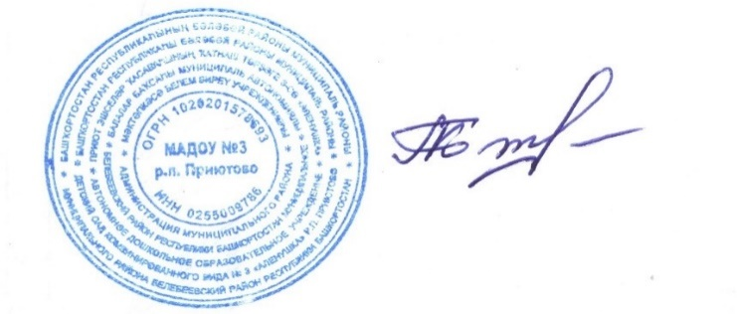

Заведующий: Л.П.Кузьмина

